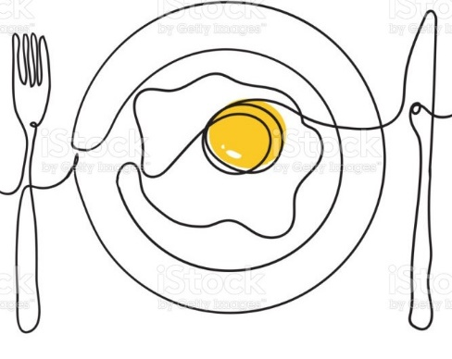
A vándorló tükörtojás

- Nevezd meg a következő egyszerű tojásételeket!
Hosszan főzzük forró vízben a tojást:……………………….
A tojást felverjük, így sütjük meg:……………………………
Rövid ideig főzzük forró vízben:………………………………
Az egész tojást serpenyőbe ütve melegítjük, a fokozatos megszilárduló fehér rész körbeveszi a domború sárgát:………………………..

- TOTÓ
- Melyik nyelven „sunny side up egg” a tükörtojás neve?
- francia b. portugál c. angol

- Mit jelent a „sunny side up” kifejezés?
- fényes oldalával felfelé forduló tojás
- napos oldalával felfelé forduló tojás
- napos oldalával lefelé forduló tojás

- Melyik nyelvből fordítottuk le szó szerint a tükörtojás elnevezést?
- belga b. német c. francia

- Hogyan vándorolt a nyelvek között a tükörtojás elnevezés, míg eljutott hozzánk?
- belga > francia > német > magyar
- német > belga > francia > magyar
- francia > belga > német > magyar

- Miért a tükör elnevezés terjedt el a népszerű tojásétel megnevezésére? (Kettő is jó.)
- A sülő tojásfehérje csillogásáról.
- A tükörtojás visszatükrözte a környezetét.
- A sárga részt kör alakban vette körül a fehér, ilyen volt a korabeli tükrök formája.
- Miből készültek a legkorábbi tükrök? (Kettő is jó.)
- ezüst b. réz c. üveg

- Miért lettek kör vagy ovális formájúak a korai tükrök?
- Ez volt a divatos akkoriban.
- Ezt a formát volt legkönnyebb előállítani.
- Ez jobban hasonlított az arc formájához.

- Ki dolgozik az Ovális Irodában?
- a. pápa b. az USA elnöke c. George Washington

- Melyik nyelvből vette át a magyar nyelv a tükör szót?
- német b. török c. francia

- Mit nem jelentett ebben a nyelvben tükör szó?
- körforgás b. körte c. körmozgás

- Rajzold le, milyen volt a szöveg szerint a Hófehérke mese régi illusztrációiban a gonosz mostoha tükre?

A feladatok a Szitakötő folyóirat 55. számában Z. Karvalics László „A vándorló tükörtojás” című írásához készültek.

